Datum: 9. Juni 2026

Hitzeschutz mit Roto – Außenausstattung zum Wohlfühlen

Bad Mergentheim – In den warmen Monaten ist ein guter Hitzeschutz für Dachfenster wesentlich, um hohen Wohnkomfort sicherzustellen. Roto bietet mit Außenrollo, Außenmarkise und Außenrollladen verschiedene Möglichkeiten, um den Einfall von Sonnenlicht nach individuellen Bedürfnissen zu steuern und Hitze auszusperren. Die Montage der Premiumlösungen erfolgt innerhalb kurzer Zeit durch Dachprofis von innen und ohne zu bohren.

Außenrollo Screen: Tageslicht rein, Hitze raus
Das Außenrollo Screen lässt als Basislösung Tageslicht in die Räume, aber hält direkte Sonneneinstrahlung und damit Hitze während der Sommersaison mit witterungsbeständigem Glasfaser-Stoffbehang wirksam fern. Dafür montieren Profis das Außenrollo einfach unter der Verblechung des Dachfensters und hängen es an den Haltekrallen des Fensterflügels ein. Auf dieselbe Weise wird das Außenrollo Screen ausgehängt und kann dann bis zum nächsten Sommer bequem unter der Dachfenster-Verblechung verstaut werden.

Außenmarkise: Elektrische Bedienung für extra Komfort
Die Roto Außenmarkise wird vor der Außenscheibe des Dachfensters montiert. Aufgrund des lichtdurchlässigen Stoffes gelangt weiterhin Tageslicht in die Räume, Sonnenstrahlen treffen jedoch nicht mehr ungefiltert auf die Scheibe. Das Öffnen und Schließen erfolgt bequem mit kabelgebundenem Taster oder über Funk mittels Fernbedienung. Im Lieferumfang der Variante Solar ist ein eingelernter Wandsender enthalten. Auch in Smarthome-Systeme kann die Lösung eingebunden und dann unter anderem mit mobilen Endgeräten bedient werden.

Außenrollladen: Angenehmere Temperaturen im Wohnraum
Der Roto Außenrollladen ist die effektivste der Roto Hitzeschutzlösungen: Im Vergleich zu einem Dachfenster ohne Außenrollladen bleiben mit ihm die Temperaturen im Wohnraum auch im Hochsommer angenehm. Erreicht wird das mit Alu-Lamellen, die das Auftreffen der Sonne auf der Außenscheibe verhindern – und gleichzeitig eine nahezu 100-prozentige Verdunkelung der Räume ermöglichen. Bei Roto ist zudem die uneingeschränkte Bedienbarkeit des Dachfensters bei vollständig geschlossenem Rollladen seit jeher sichergestellt: Es lässt sich weiterhin komplett öffnen und schließen, um frische Luft oder natürliches Licht in die Räume zu lassen.

Je nach Kundenwunsch wird der Außenrollladen kabelgebunden mit einem Wandschalter oder über Funk angesteuert. Bei der Solar-Variante ist die Stromversorgung durch ein Solarmodul und einen wiederaufladbaren Akku mit „Easy Charge“-Funktion gewährleistet. Die Bedienung erfolgt durch einen im Lieferumfang enthaltenen, bereits eingelernten Wandsender.

Im Rahmen eines Modernisierungsprojekts können Profis vor der Montage des Außenrollladens für ihre Kunden Fördergelder für sommerlichen Hitzeschutz gemäß BEG EM beantragen – dank Lichtsensor auch bei einer Nachrüstung.

Weitere Informationen: www.roto-dachfenster.de

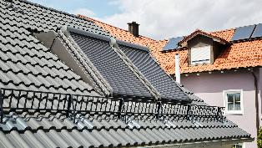
Der Roto Außenrollladen wirkt besonders effektiv gegen Hitze unter dem Dach.

001_Roto DST_Hitzeschutz-ZRO.jpg
Foto: Roto Frank Dachsystem-Technologie

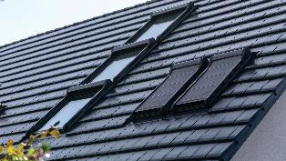
Die Roto Außenmarkise verhindert das ungefilterte Auftreffen von Sonnenstrahlen auf die Fensterscheibe.

002_Roto DST_Hitzeschutz-ZMA.jpg
Foto: Roto Frank Dachsystem-Technologie

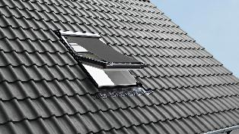
Das Außenrollo Screen lässt Tageslicht, aber kein direktes Sonnenlicht in die Räume.

003_Roto DST_Hitzeschutz-ZAR.jpg
Foto: Roto Frank Dachsystem-Technologie
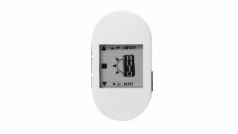
Mit dem Lichtsensor werden Außenrollladen und Außenmarkise bei Lichteinfall automatisiert gesteuert.

004_Roto DST_Hitzeschutz-Lichtsensor.jpg
Foto: Roto Frank Dachsystem-Technologie

Über Roto Frank Dachsystem-Technologie
Roto Frank Dachsystem-Technologie (DST) ist eine von drei eigenständigen Divisionen innerhalb der Roto Gruppe. Das Unternehmen mit Sitz in Bad Mergentheim beschäftigt insgesamt rund 1.300 Mitarbeiter und gehört zu den führenden europäischen Dachfenster-Herstellern. Das Produktportfolio umfasst außerdem Flachdachfenster, Ausstattung, Dachausstiege und Bodentreppen. Renommierte Auszeichnungen unterstreichen die hohe Fertigungs-, Prozess- und Sortimentsqualität. So wurden zum Beispiel die Kunststofffenster RotoQ sowie Roto Designo R8 als Sieger in Vergleichstests des TÜV Rheinland ermittelt. Zur Roto Gruppe: Sie geht zurück auf die Gründung durch Wilhelm Frank im Jahre 1935, befindet sich auch heute noch zu 100 Prozent in Familienbesitz, erzielt mit weltweit mehr als 5.000 Mitarbeitern jährlich einen Umsatz von knapp 900 Mio. Euro und hat ihren zentralen Standort in Leinfelden-Echterdingen bei Stuttgart. Dort ist der Sitz der Roto Frank Holding AG sowie der beiden übrigen Divisionen Roto Frank Fenster- und Türtechnologie (FTT) und Roto Frank Professional Service (RPS).

Pressekontakt
Roto Pressestelle
Telefon +49 7931 5490-475
Telefax +49 7931 5490-90 475
presse@rotofrank.com
www.roto-dachfenster.de

